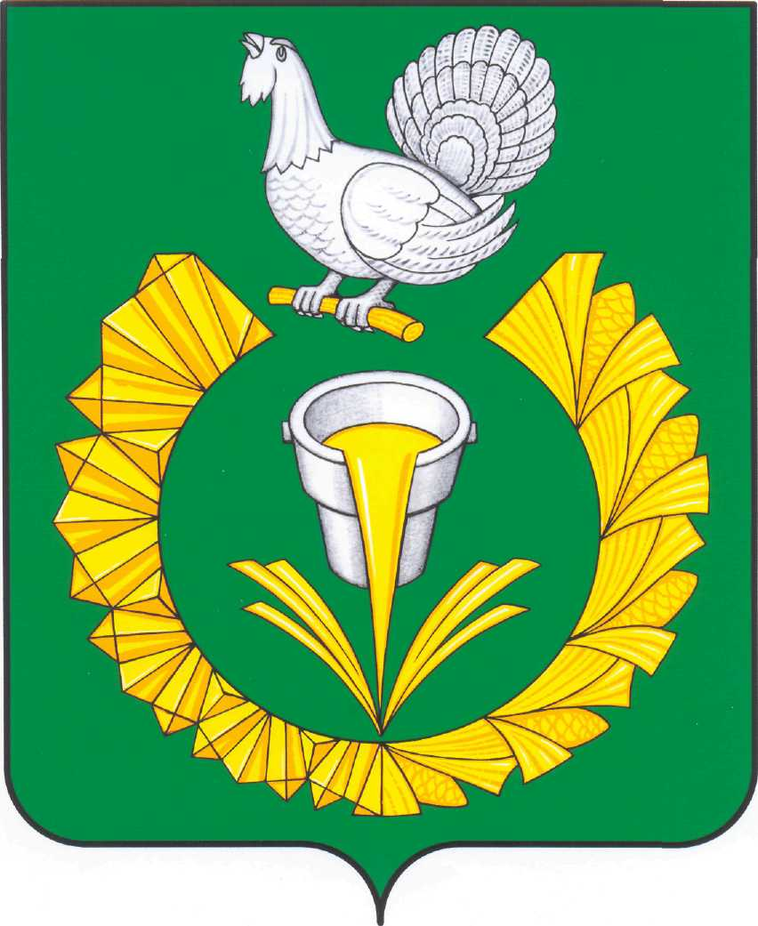

АДМИНИСТРАЦИЯ ВЕРХНЕУФАЛЕЙСКОГО ГОРОДСКОГО ОКРУГА
ПОСТАНОВЛЕНИЕ

« 31 » октября 2016 г. № __522___

О внесении изменений в приложение
к Постановлению Администрации
Верхнеуфалейского городского округа
от 30 декабря 2015 года № 421 «Об утверждении
муниципальной программы «Развитие культуры
и искусства в Верхнеуфалейском городском
округе на 2016 – 2018 годы»»

Во исполнение подпункта «а» пункта 5 перечня поручений Президента Российской Федерации по итогам совместного заседания государственного совета Российской Федерации и совета при Президенте Российской Федерации по культуре и искусству от 22.01.2015г. № Пр-9, на основании «Стратегии государственной культурной политики на период до 2030 года», утверждённой распоряжением Правительства Российской Федерации от 29.02.2016г. № 326-р, ПОСТАНОВЛЯЮ:

1. Внести изменения в приложение № 1 к постановлению администрации Верхнеуфалейского городского округа от 30 декабря 2015 года № 421 «Об утверждении муниципальной программы «Развитие культуры и искусства в Верхнеуфалейском городском округе на 2016 – 2018 годы»» (изменения прилагаются).
2. Постановление вступает в силу с момента его подписания.
3. Отделу информационных технологий администрации Верхнеуфалейского городского округа (А.Н.Тихонов) разместить настоящее постановление на официальном сайте администрации Верхнеуфалейского городского округа.
4. Управлению культуры Верхнеуфалейского городского округа (управляющий Е.Ю.Уразова) руководствоваться настоящим постановлением в ходе деятельности.
4. Контроль за исполнением постановления возложить на заместителя Главы Верхнеуфалейского городского округа Н.В.Пруцких.

Глава Верхнеуфалейского
Городского округа В. Н. Ускова

СОГЛАСОВАНО:

Начальник юридического отдела
администрации ВГО С. В. Сергеева

Рассылка: Управление культуры ВГО – 1 экз.
Отдел информационного обеспечения – 1 экз.
Зам. Главы Н.В.Прукцих – 1 экз.

Исп. Елена Юрьевна Уразова
Тел.: 2-05-32

Приложение № 1
к постановлению администрации
Верхнеуфалейского городского округа
от «_30_» октября 2016 года № _522_

Изменения, вносимые в приложение № 1 к постановлению администрации Верхнеуфалейского городского округа от 30 декабря 2015 года № 421 «Об утверждении муниципальной программы «Развитие культуры и искусства в Верхнеуфалейском городском округе на 2016 – 2018 годы»».

1. Пункт «Основание для разработки Программы» дополнить абзацем следующего содержания:
«- Стратегии государственной культурной политики на период до 2030 года, утверждённой распоряжением Правительства Российской Федерации от 29.02.2016г. № 326-р».

2. Пункт «Цель Программы» изложить в новой редакции:
«1.Формирование новой модели культурной политики;
2. Усиление и расширение влияния российской культуры на территории Верхнеуфалейского городского округа;
3.Сохранение единого культурного пространства как фактора национальной безопасности и территориальной целостности Верхнеуфалейского городского округа;
4.Активизация культурного потенциала Верхнеуфалейского городского округа и сглаживание территориальных диспропорций;
5.Повышение роли институтов гражданского общества как субъектов культурной политики;
6.Повышение социального статуса семьи как общественного института, обеспечивающего воспитание и передачу от поколения к поколению традиционных для населения Верхнеуфалейского городского округа ценностей;
7.Содействие формированию гармонично развитой личности, способной к активному участию в реализации государственной культурной политики;
8. Сохранение культурного наследия и создание условий для развития культуры.».

3. Пункт «Задачи программы» изложить в новой редакции:
« - Обеспечение межведомственного, межуровневого и межрегионального взаимодействия в реализации государственной культурной политики;
- реализация ценностно ориентированной государственной культурной политики, предусматривающей распространение традиционных для российского общества ценностей;
- стимулирование создания институтов развития в сфере культуры;
- существенное увеличение доли внебюджетных инвестиций в совокупных расходах на культуру, в том числе посредством государственно-частного партнерства, а также стимулирование благотворительной деятельности, меценатства и иных альтернативных механизмов финансирования культуры;
- содействие развитию культурной индустрии;
- гармоничное сочетание интересов национальной безопасности, единства культурного пространства и этнокультурного многообразия Верхнеуфалейского городского округа;
- создание системы мониторинга и системы качественных и количественных показателей;
- расширение ареала изучения и распространения русского языка на территории Верхнеуфалейского городского округа;
- создание благоприятной институциональной среды для расширения сферы влияния российской культуры и русского языка, включая деятельность общеобразовательных школ города и культурных центров, действующих на территории округа;
- развитие межмуниципального и межведомственного культурного сотрудничества;
- противодействие искажению российской истории и пересмотру взглядов на историю на территории Верхнеуфалейского городского округа, ее роль и место в мировой истории;
- использование культурного потенциала Верхнеуфалейского городского округа в интересах многостороннего межмуниципального сотрудничества;
- защита права народов Российской Федерации на сохранение традиционных духовно-нравственных ценностей на территории Верхнеуфалейского городского округа;
- популяризация туристской привлекательности Верхнеуфалейского городского округа и создание инфраструктурных условий для въездного туризма;
- расширение сотрудничества профессиональных научных и культурных сообществ, и организаций в сфере реализации совместных проектов по изучению и представлению Верхнеуфалейской культуры, истории, литературы, а также в сфере образования и реализации совместных творческих проектов;
- поддержка деятельности в Верхнеуфалейском городском округе специалистов в области русского языка и литературы, других языков народов Российской Федерации;
- использование возможностей интернет-сайтов и социальных сетей для презентации культуры, искусства и творчества учреждений Верхнеуфалейского городского округа;
- содействие расширению сотрудничества верхнеуфалейских организаций культуры с организациями культуры Челябинской области, а также других субъектов Российской Федерации;
- продвижение статуса культуры как национального приоритета;
- содействие укреплению гражданской идентичности и единству многонационального народа Верхнеуфалейского городского округа;
- стимулирование и поощрение творческого осмысления и продвижения в культурной деятельности традиционных для общества нравственных ценностей, традиций и обычаев;
- стимулирование и поощрение реализации целей и задач государственной культурной политики, предусмотренных Основами государственной культурной политики и Стратегией;
- выравнивание территориальных диспропорций в уровнях обеспеченности объектами культуры, финансирования и условиях доступности культурных благ для различных слоев населения;
- использование культурного и туристского потенциалов территории, обладающей этнокультурным многообразием и спецификой;
- брендинг территории, создание условий для развития внутреннего, въездного, в том числе познавательного и этнического туризма;
- разработка и реализация программ поддержки культурной инфраструктуры сельских поселений, содействующих развитию городской и сельской культурной среды;
- содействие развитию культурного потенциала через подготовку и проведение мероприятий, посвященных празднованию на городском уровне памятных дат субъектов Российской Федерации и юбилейных дат выдающихся деятелей культуры;
- формирование чувства сопричастности территории для обеспечения укорененности и преемственности поколений;
- обеспечение местного населения рабочими местами в сфере культуры, а также развитие народных промыслов и креативных индустрий;
- гастрольная деятельность, направленная на выравнивание возможностей доступа жителей разных муниципальных образований Челябинской области к культурным благам;
- повышение роли любительских творческих союзов, сообществ, ассоциаций и самоорганизаций, общественных советов при органах муниципальной власти;
- повышение роли экспертных советов и общественной экспертизы в процессе отбора и принятия решений по вопросам, относящимся к поддержке творческой деятельности;
- совершенствование механизма поддержки социально-ориентированных некоммерческих организаций путем предоставления на конкурсной основе субсидий из федерального, областного и местного бюджетов;
- стимулирование и поощрение участия в культурной деятельности институтов гражданского общества, представляющих интересы и права объектов культурной политики;
- использование инновационных информационных и коммуникационных технологий в целях повышения доступности культурных благ, объектов культурного наследия, продукции творческих индустрий;
- достижение задач и реализация соответствующих Стратегии направлений Концепции долгосрочного развития театрального дела в Российской Федерации на период до 2020 года, Концепции развития образования в сфере культуры и искусства в Российской Федерации на 2008 - 2015 годы, иных концептуальных документов и программ в разных областях культурной деятельности;
- возрождение традиций семейного воспитания, утверждение в общественном сознании традиционных семейных ценностей, повышение социального статуса семьи, социального престижа многодетности, налаживание диалога между поколениями в масштабах общества;
- взаимодействие с образовательными организациями округа в целях создания условий для просвещения и консультирования родителей по правовым, экономическим, медицинским, психолого-педагогическим и иным вопросам семейного воспитания;
- взаимодействие с образовательными организациями округа в целях организации преподавания в школе основ семейной культуры;
- популяризация внутреннего познавательного семейного туризма;
- стимулирование, в том числе через систему скидок и льгот, семейного посещения музеев, театров и иных культурных учреждений;
- стимулирование и популяризация изучения истории семьи и рода, в том числе путем исследования архивных документов;
- создание стимулов для семейного творчества, как на любительском, так и на профессиональном уровне, популяризация семейных династий в культуре;
- достижение задач и реализация соответствующих направлений Стратегии развития воспитания в Российской Федерации на период до 2025 года;
- создание условий и возможностей для всестороннего развития, творческой самореализации, непрерывности образования;
- содействие приобретению разнообразных компетенций;
- поддержка ценностно ориентированных воспитания, образования, культурной деятельности;
- содействие участию в реализации государственной культурной политики в качестве ее субъекта;
- создание условий и стимулов для совершенствования знания русского литературного языка, истории России, развития способности понимать и ценить искусство и культуру;
- совершенствование и развитие успешно зарекомендовавших себя форм и методов работы по патриотическому воспитанию граждан с учетом динамично меняющейся ситуации, возрастных особенностей граждан и необходимости активного межведомственного, межотраслевого взаимодействия и общественно-государственного партнерства, развитие научного и методического сопровождения патриотического воспитания граждан;
- развитие военно-патриотического воспитания граждан, повышение престижа службы в Вооруженных Силах Российской Федерации и правоохранительных органах;
- создание условий для вовлечения молодежи в волонтерские движения, приобщения к отечественной истории, культуре, увековечению памяти погибших в годы Великой Отечественной войны, изучению фольклора и народного творчества;
- осуществление просветительской, патриотической и военно-патриотической работы среди молодежи, в том числе на базе музеев, многофункциональных культурных центров, клубных учреждений в Верхнеуфалейском городском округе;
- изучение и популяризация, в том числе через медиапроекты, истории отечественной культуры и отечественной истории, включая военную историю, историю народов России и российского казачества;
- формирование информационной грамотности граждан, в том числе путем повышения качества материалов и информации, размещаемых в средствах массовой информации и информационно-телекоммуникационной сети "Интернет";
- повышение этической и эстетической ценности распространяемых уфалейским телевидением и радиостанцией продуктов;
- принятие мер законодательного и стимулирующего характера для привлечения частного капитала в культуру, в том числе в строительство и ремонт объектов культуры, реставрацию и восстановление объектов культурного наследия, на поддержку образовательных и просветительских проектов на территории Верхнеуфалейского городского округа;
- стимулирование заинтересованности физических и юридических лиц в сохранении объектов культурного наследия при передаче их в пользование (аренду) и собственность;
- повышение ответственности пользователей и собственников объектов культурного наследия за нарушения требований законодательства Российской Федерации об охране объектов культурного наследия, включая безвозмездное изъятие (конфискацию) находящегося в их собственности объекта или одностороннее расторжение договора пользования (аренды);
- развитие механизмов реализации проектов государственно-частного партнерства в сфере охраны культурного наследия, в целях привлечения дополнительных ресурсов для сохранения и благоустройства историко-культурных территорий и развития культурно-познавательного туризма на территории Верхнеуфалейского городского округа;
- активизация действий по разработке и актуализации зон охраны объектов культурного наследия, включая определение характерных точек их границ, а также режимов использования территорий и градостроительных регламентов в установленных границах для ранее утвержденных зон охраны объектов культурного наследия;
- определение перечня исторических поселений, разработка историко-культурных планов сохранения исторических поселений, а также определение их границ и предметов охраны;
- обеспечение постоянного мониторинга состояния объектов культурного наследия;
- разработка муниципальной программы сохранения объектов культурного наследия, предусматривающих в том числе инвентаризацию, мониторинг состояния, реставрацию объектов культурного наследия и разработку проектов их территорий и зон охраны;
- популяризация культурного наследия Верхнего Уфалея, в том числе среди молодежи;
- сохранение традиций и создание условий для развития всех видов народного искусства и творчества, поддержка народных художественных промыслов и ремесел;
- совершенствование системы подготовки и повышения квалификации специалистов в сфере культуры (включая специалистов органов охраны памятников истории и культуры), образования, массовых коммуникаций;
- развитие инфраструктуры культуры Верхнеуфалейского городского округа с учетом отраслевых документов стратегического планирования и документов стратегического планирования Челябинской области и Российской Федерации (в том числе стратегий социально-экономического развития субъектов Российской Федерации), необходимости сглаживания территориальных диспропорций, а также обеспечения инфраструктурного развития ключевых учреждений культуры;
- создание благоприятных условий для привлечения частных инвестиций в культуру, с использованием различных механизмов муниципально-частного партнерства, включая создание нормативной базы для заключения соглашений в отношении интеллектуальной, творческой деятельности в сфере культуры, а также создание возможности проведения строительства или реконструкции учреждений культуры, которые могут быть осуществлены с привлечением частного капитала, в том числе на принципах муниципально-частного партнерства;
- стимулирование развития киноискусства в Верхнеуфалейском городском округе при одновременном содействии увеличению доли российских фильмов в прокате;
- разработка и реализация комплекса взаимосвязанных мер, направленных на сохранение культурного наследия, в том числе разработка планов сохранения исторических поселений, а также определение границ и предметов охраны исторических поселений, модернизация инженерных сетей и благоустройство, развитие туристского, культурного и институционального потенциала, создание благоприятных условий жизни в исторических поселениях, привлечение инвестиций и разработка стратегических планов устойчивого развития исторических поселений в целях определения экономических механизмов сохранения их исторической среды как ресурса развития территории поселений.».

